Inhoudsopgave

Inhoudsopgave 2
Inleiding 3
Handleiding 4
Programma 4
Configuratie 4
Hoofdprocessen 4
Subprocessen 4
Parameters 4
Correcties 4
Printerinstellingen 4
Afmelden 4
Sluiten 4
Processen 4
Overzichten 4
CP/CPK Overzicht 4
Afwijkingsoverzicht 4
Nieuwe metingen 4
Parameter grafiek 4
Help 4
Index 4
Help op het Web 4
Over 4
Begrippenlijst 4
Systeemeisen 4
Prijzen 4
Aanpak 4
Aanschaf pakket 4
Jaarlicentie 4
Condities 4
Antwoordfax 4
Algemene voorwaarden voor levering en dienstverlening 4

Inleiding

Procesbeheersing blijkt in de praktijk vaak een bewerkelijke aangelegenheid. Indien bovendien statistische proces controle (SPC) wordt toegepast ontstaat vaak een conceptuele drempel voor de uitvoerenden.
Dit programma geeft een handreiking om deze drempels te verlagen. Een visueel aantrekkelijk en overzichtelijk programma dat zichzelf wijst.

Het SPC programma is ontwikkeld om een goed inzicht te krijgen in het verloop van processen. Hierbij wordt gebruik gemaakt van Statistical Process Control (SPC). Aan de hand van de gemeten waarden worden er CP en CPK waarden berekend welke een inzicht geven in de mate van beheersbaarheid van processen.

Door het herberekenen van de nieuwe regelgrenzen aan de hand van de meetwaarde, over een vooraf ingestelde periode, wordt er automatisch een methodiek van continue verbetering doorgevoerd.

De door de gebruiker ingevoerde meetwaarden worden direct door het systeem geïnterpreteerd en getoond. Dit resulteert in een goede interactie tussen het systeem en de gebruikers met betrekking tot afwijkingen van het proces. Een melding van de afwijking met een voorstel voor correctie is hiervan het resultaat, een eventueel uitgevoerde actie/correctie kan aan het systeem worden teruggemeld.

Voor elke parameter worden er tijdsintervallen opgegeven voor de tijd van de eerste meting na opstarten van het proces, de interval voor de tijd tussen twee metingen en de tijd voor een correctiemeting na een uitgevoerde actie/correctie. Via een Scheduler vindt er vervolgens een actieve interactie plaats tussen de gebruiker en het systeem.

De gemeten waarden worden door het systeem overzichtelijk in een grafiek weergegeven zodat de gebruiker een goed inzicht krijgt in het verloop van het proces. De frequentie van de grafiek is niet vooraf ingesteld maar op tijd gebaseerd. Hierdoor ontstaat er in één oogopslag een goed inzicht over het tijdsbestek en het verloop van het proces.

Handleiding

In deze handleiding zijn alle menuopties stap voor stap beschreven. Als u deze handleiding op deze manier volgt komen alle onderdelen van het programma aan bod en zal tevens uw werkomgeving ingesteld worden.

Programma

Na het inloggen op het systeem gaan we naar Programma. U ziet nu de menuopties welke voor u beschikbaar zijn. Als systeembeheerder ziet u het onderstaand menu. We gaan er verder in deze handleiding van uit dat u ingelogged bent als systeembeheerder.

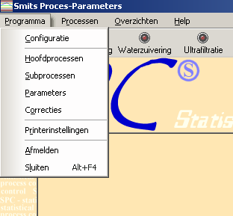

Configuratie

Wanneer u de keuze Configuratie kiest wordt initieel het rechtse scherm zichtbaar.
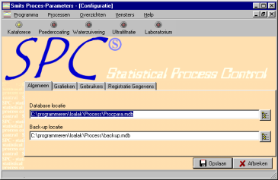

Op dit Algemeen tabblad, geeft u de huidige database locatie op, inclusief bestandsnaam, alsmede de locatie van het back-up bestand, wederom inclusief bestandsnaam.

De volgende keer dat u het programma opstart, zal dan gebruik gemaakt worden van de nieuwe locatie. De backup vindt dagelijks bij de eerste opstart plaats, of om middernacht, als het systeem dan nog draait.

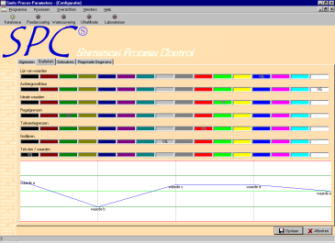
Op het tweede tabblad grafieken kunt u de kleuren aangeven, zoals die in de grafieken op het scherm getoond moeten worden. Door op een kleur te klikken zal de kleur van alle grafieken wijzigen. Dit geldt voor de waardelijn, de achtergrond, de regelgrenzen enz. Het resultaat van de wijzigingen is direct in het onderscherm zichtbaar.

Na het opslaan van de gegevens zullen deze gegevens ook voor de nieuwe overzichten gebruikt worden.

Wanneer u het tabblad Gebruikers kiest wordt het hiernaast getoonde scherm zichtbaar: Deze optie is enkel te zien door gebruikers die hier ook toegangrechten voor hebben.
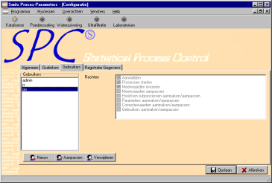

In dit scherm worden de gebruikers met wachtwoorden aangemaakt, evenals de rechten die ze binnen het systeem hebben. Op het moment dat er een gebruiker wordt aangemaakt of gewijzigd verschijnt het onderstaande scherm:
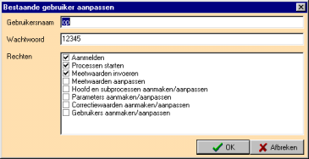

Wanneer u het tabblad Registratie gegevens kiest wordt het hieronder getoonde scherm zichtbaar:
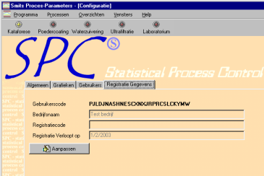
In dit scherm staat Uw gebruikerscode, de naam van de licentiehouder, de licentiecode en de vervaldatum van de licentie. De gebruikerscode is per computer verschillend en moet dan ook aan Smits Info Systems BV worden doorgegeven. U ontvangt dan een licentiecode waarna het pakket opgestart kan worden.

Als u klaar bent met uw invoer/wijzigingen kiest u onder in het scherm voor Opslaan. Door het indrukken van de Afbreken knop worden alle veranderingen weer ongedaan gemaakt.

Hoofdprocessen

Wanneer u de keuze Hoofdprocessen kiest wordt het volgende scherm zichtbaar:
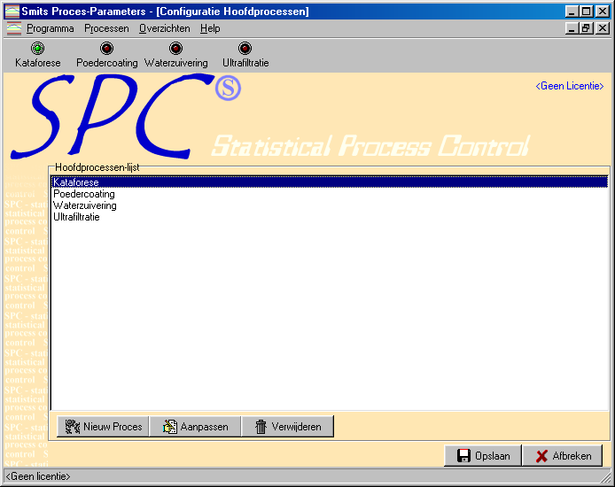

In dit scherm worden de hoofdprocessen aangemaakt, aangepast of verwijderd. Deze processen komen automatisch terug in de bovenste knoppenbalk. Als u klaar bent met uw invoer/wijzigingen kiest u onder in het scherm voor Opslaan. Bij Afbreken worden alle veranderingen ongedaan gemaakt.
LET OP bij het Verwijderen van een proces gebeurt dit onmiddellijk. De knop afbreken onder in het scherm heeft hierop dan ook geen invloed. Nieuwe invoer of wijzigingen moeten derhalve eerst worden opgeslagen voordat verwijderen weer gekozen kan worden.

Subprocessen

Wanneer u de keuze Subprocessen kiest wordt het volgende scherm zichtbaar:
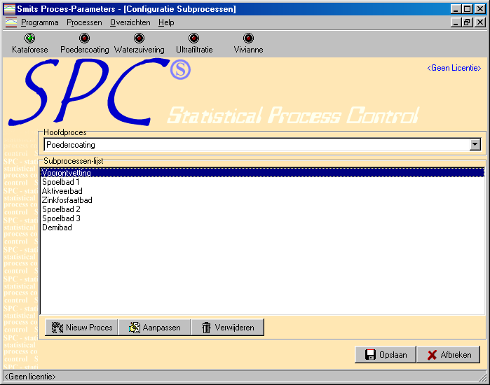
In dit scherm worden de subprocessen aangemaakt, aangepast of verwijderd onder het geselecteerde hoofdproces. Als u klaar bent met uw invoer/wijzigingen kiest u onder in het scherm voor Opslaan. Bij Afbreken worden alle veranderingen ongedaan gemaakt.
LET OP bij het Verwijderen van een subproces gebeurt dit onmiddellijk. De knop afbreken onder in het scherm heeft hierop dan ook geen invloed.
Nieuwe invoer of wijzigingen moeten eerst worden opgeslagen voordat verwijderen weer gekozen kan worden.

Parameters

Wanneer u de keuze Parameters kiest wordt het volgende scherm zichtbaar:
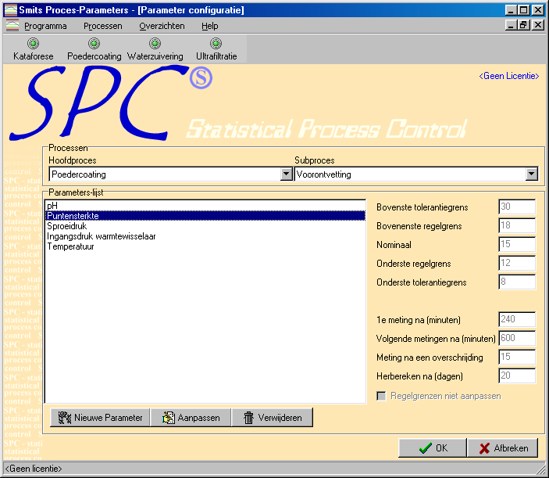
In dit scherm worden de parameters aangemaakt, aangepast of verwijderd onder het geselecteerde hoofdproces/subproces. Als u klaar bent met uw invoer/wijzigingen kiest u onder in het scherm voor Opslaan. Bij Afbreken worden alle veranderingen ongedaan gemaakt.
LET OP bij het Verwijderen van een subproces gebeurt dit onmiddellijk. De knop afbreken onder in het scherm heeft hierop dan ook geen invloed.
Nieuwe invoer of wijzigingen moeten eerst worden opgeslagen voordat verwijderen weer gekozen kan worden.
Door het indrukken van de nieuwe parameter of aanpassen knop wordt het volgende scherm zichtbaar:
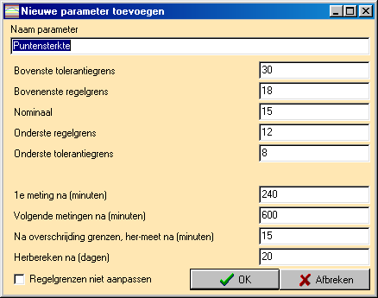

In dit scherm worden van iedere parameter de regel- en tolerantie- grenzen opgegeven evenals de nominale waarde.
In dit scherm geeft u vervolgens op met welke frequentie (in minuten) een parameter gemeten dient te worden na opstart, correctie (overschrijden regelgrens) en tijdens het normale proces.
Verder wordt hier aangegeven na hoeveel werkdagen er nieuwe CP, CPK en regelgrenzen berekend moeten worden. Dit gebeurt door het systeem en de gebruiker heeft hier dan ook geen verdere invloed op. Let hierbij wel op dat het aantal dagen ruim genoeg genomen wordt. Het is namelijk wenselijk om minimaal 30 meetwaarden te hebben om een betrouwbare waarde te krijgen. Normaal worden bij deze berekeningen ook de regelgrenzen automatisch aangepast, als dit niet wenselijk is dient het veld Regelgrenzen niet aanpassen aangevinkt te zijn.

Correcties

Wanneer u de keuze Correcties kiest wordt het volgende scherm zichtbaar:
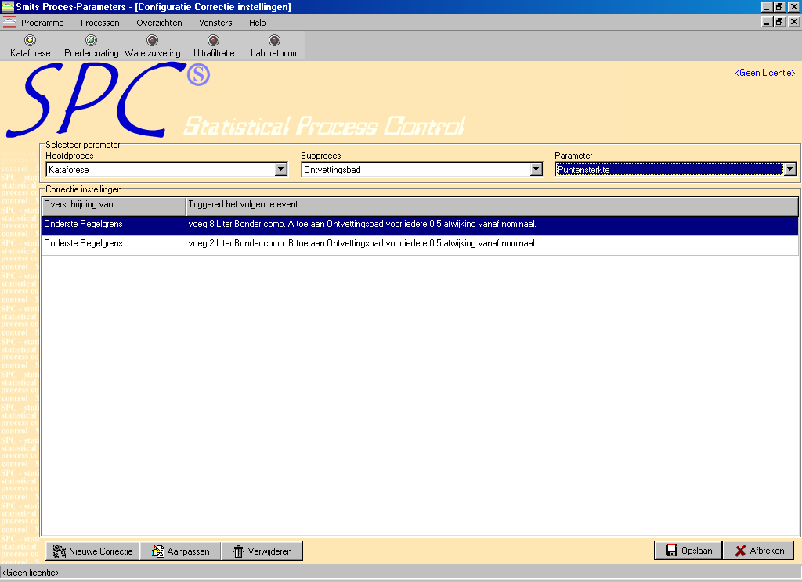
In dit scherm kunt u zien welke meldingen er door het systeem per parameter gegeven worden, dit gebeurt afhankelijk van het soort overschrijding. Er zijn verschillende controles mogelijk bijvoorbeeld boven of onder de regelgrens en boven of onder de tolerantiegrens. Het is mogelijk om meerdere meldingen te definiëren voor dezelfde parameter en/of overschrijding.

Bij het invoeren of wijzigen van een melding krijgt u een nieuw scherm te zien:
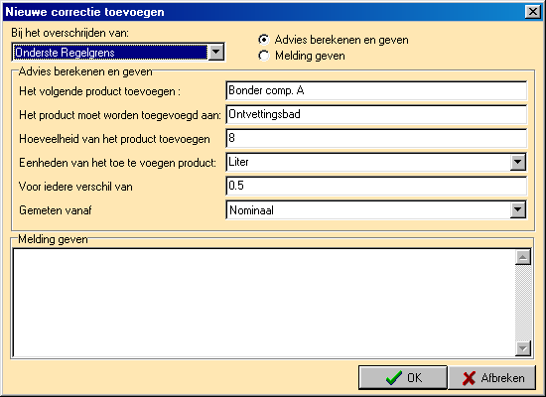

Er zijn twee soorten meldingen mogelijk namelijk advies berekenen en geven waarbij het systeem een correctievoorstel doet, gebaseerd op gegevens die in het eerste vak worden ingegeven, of een melding geven waarbij het systeem niets berekent maar wel een mogelijke oplossing geeft die u in het tweede vak kunt opgeven. Het is hierbij mogelijk om meerdere meldingen per parameter/overschrijding te geven. Deze worden dan cumulatief getoond aan de gebruiker bij het overschrijden van zo’n grens. Via beide methoden is het mogelijk een actie te ondernemen op een ander subproces, zo is het mogelijk relaties tussen verschillende parameters en subprocessen weer te geven.

Printerinstellingen

Wanneer u de keuze Printerinstellingen kiest wordt het daarvoor bedoelde scherm zichtbaar.
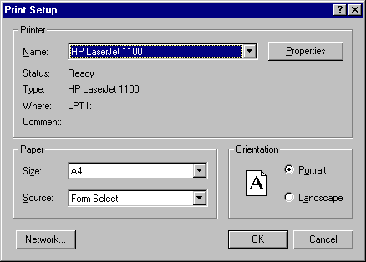
Middels dit scherm kunt u een printer selecteren en diverse printopties instellen. Deze opties werken overeenkomstig de Windows principes. Wel zijn alle huidige overzichten gebouwd voor portrait afdrukken, dus zal het aanpassen van deze instelling niet voor het afdrukken gebruikt worden.

Afmelden
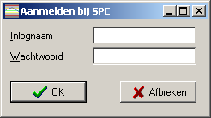
Wanneer u de keuze Afmelden kiest wordt het inlogscherm zichtbaar, zoals u ook bij het aanmelden heeft moeten invullen. Alle openstaande schermen worden automatisch afgesloten. Als u op de Abreken knop drukt, sluit u het programma.

In dit inlogscherm kunt u zich weer opnieuw aanmelden onder dezelfde of een andere gebruikersnaam. Ook kan er tussentijds niemand het programma (mis-)bruiken.

Sluiten

Wanneer u de keuze Sluiten kiest wordt het programma afgesloten.

Processen

Wanneer u de keuze Processen kiest worden alle processen zichtbaar. Als u vervolgens een van de processen kiest komt dit proces als actief venster naar voren. U kunt dit ook doen door direct op het proces te klikken op de knoppenbalk boven in het scherm. U ziet nu het volgende scherm:
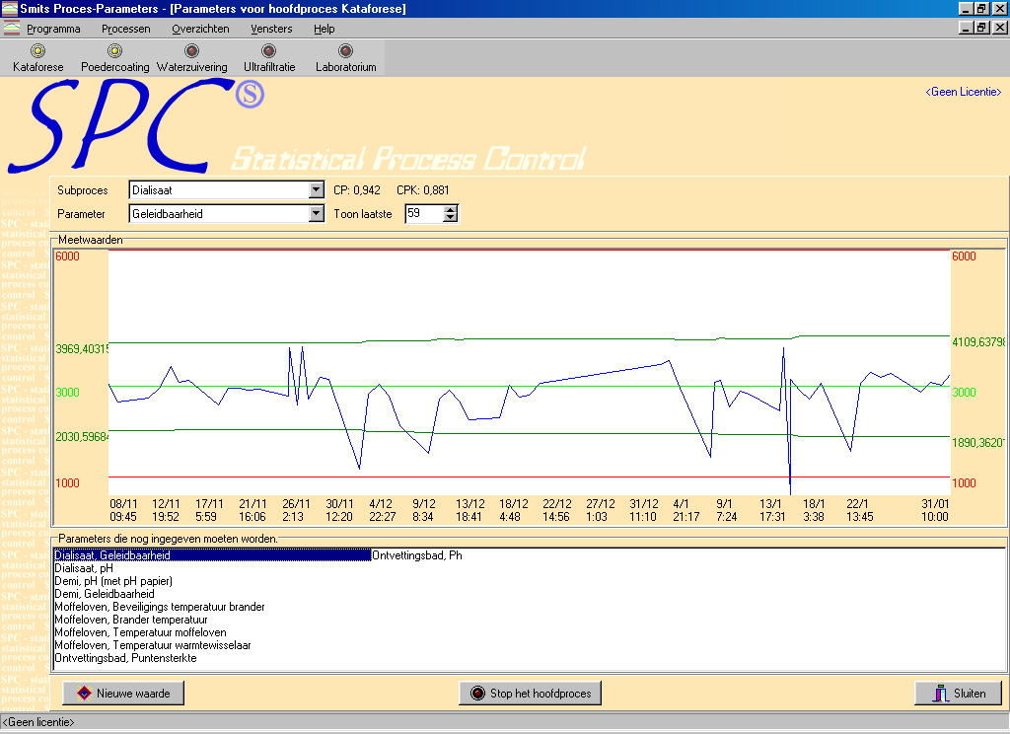
Voor elk proces is een lampje geplaatst wat afhankelijk van de status van het proces verkleurt. Rood voor een proces wat niet is opgestart, oranje/geel voor een gestart proces waaraan metingen moeten worden uitgevoerd en groen voor een gestart proces waar niets aan gemeten hoeft te worden. Een fel rood lampje geeft een fout bij het laden van het proces aan.
In de onderste lijst staan alle parameters die volgens de ingestelde tijdsintervallen verlopen zijn en dus in aanmerking komen om gemeten te worden. Door op deze parameter te klikken verschijnt in het bovenste gedeelte van het scherm de grafiek van deze parameter. Ook kunt u de grafiek bekijken door boven in het scherm het subproces en de parameter te kiezen.
Afhankelijk van uw rechten kunt u door middel van klikken of dubbelklikken in de grafiek een waarde bekijken of wijzigen.

Als u na selectie van een subproces/parameter op de knop nieuwe waarde drukt of als u dubbelklikt op een parameter onder in het scherm dan verschijnt het volgende scherm voor nieuwe invoer:
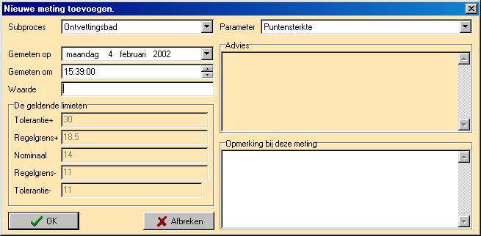
U kunt nu uw gemeten waarde invoeren evenals een opmerking. Het is mogelijk om ondanks dat u op een waarde heeft gekozen deze alsnog te wijzigen door in de bovenste listboxen een ander subproces/parameter te kiezen. Bij terugkeer in het venster krijgt u direct de grafiek te zien voor deze parameter.

Mocht de door u ingevoerde waarde buiten de regel- of tolerantiegrenzen vallen dan verschijnt het volgende scherm:
Afhankelijk van de ernst van de melding verandert het icoon in dit scherm van kleur.
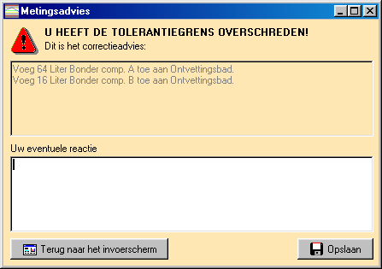
Groen voor de meldingen die afwijkingen tot nominaal betreffen, geel voor afwijkingen tot de regelgrens en rood voor de afwijkingen tot de tolerantiegrens. Boven in dit scherm staat ook het soort overschrijding met daaronder de voorgestelde adviezen. Als er geen correctie adviezen zijn opgegeven ziet u enkel het reactie scherm. In het reactie scherm geeft de operator uitleg over de overschrijding. Door de opslaan knop wordt deze meting opgeslagen in de database. Via de knop Terug naar het invoerscherm komt u terug in het invoerscherm waar u wijzigingen op deze meting kunt doorvoeren. Als u de waarde dan aanpast wordt de waarde opnieuw bekeken na afsluiten en een nieuwe melding kan getoond worden. Een eventueel gegeven melding van overschrijding wordt niet opnieuw gegeven als de waarde niet is aangepast.

Overzichten
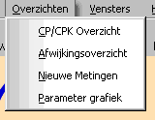
Er worden drie overzichten en een grafiek meegeleverd met het pakket. Het CP/CPK overzicht en het Afwijkingsoverzicht zijn waardevolle management informatie bronnen. Het overzicht van nieuwe metingen geeft de operator een handzame tool om gegevens te verzamelen en de parameter grafiek geeft op het scherm een grafische weergave van een procesverloop.

CP/CPK Overzicht
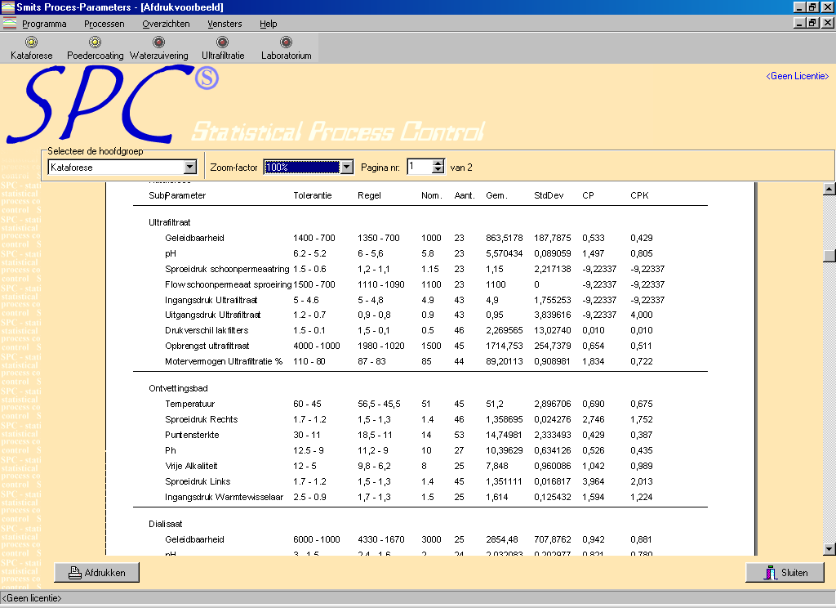
Wanneer u de keuze CP/CPK Overzicht kiest, kunt u het hoofdproces selecteren, waarna in dat scherm de resultaten getoond worden:

In dit overzicht wordt van het gekozen proces een overzicht getoond met daarop van alle parameters het laatst berekende gemiddelde, Standaard afwijking, CP, CPK en regel- en tolerantiegrenzen.
Door op de knop Afdrukken te drukken wordt dit overzicht naar de printer gestuurd.

Afwijkingsoverzicht
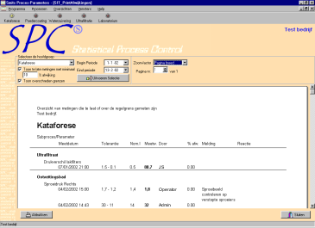

Wanneer u de keuze Afwijkingsoverzicht kiest wordt het hiernaast staande scherm getoond. Hierin geeft u aan van welk hoofdproces u een overzicht wilt zien. Ook geeft u aan of u in het overzicht de meting wilt zien die minimaal x-procent te laat gemeten zijn, en of u de metingen wilt zien die over de tolerantiegrenzen gemeten zijn. De overschrijding van de tijd wordt bepaald ten opzichte van de tijd tussen twee meetwaarden zoals opgegeven bij de parameter.

In de 2e kolom geeft u aan over welke periode u het overzicht wilt zien. Door het indrukken van de uitvoeren selectie knop, wordt het overzicht berekend en getoond. Met de afdrukken knop wordt het overzicht naar uw printer gestuurd.

Nieuwe metingen

Wanneer u de keuze Nieuwe metingen kiest, wordt het volgende scherm zichtbaar:
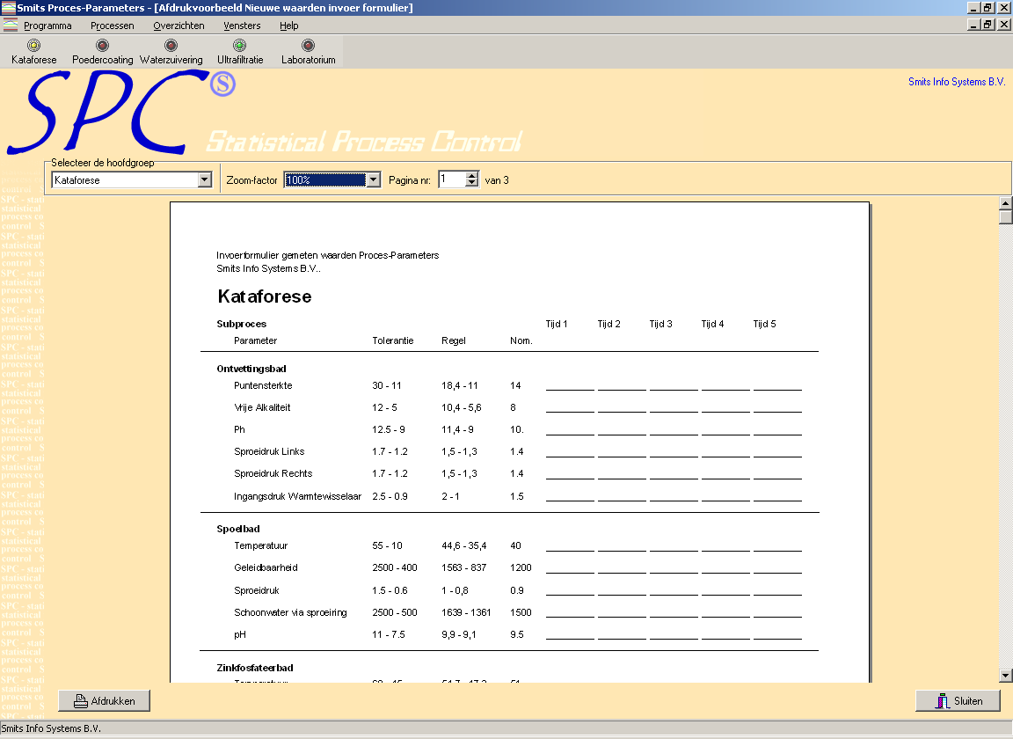
Nadat u hierin een hoofdproces selecteert wordt dit overzicht gegenereerd en getoond. In dit overzicht staan alle te meten waarden van een proces met de bijbehorende grenzen. Dit overzicht is gemaakt om tijdelijk meetwaarden te noteren die bijvoorbeeld bij de installatie zelf bepaald worden. U kunt hierbij denken aan drukmeters, flowmeters en temperatuurmeters.
Deze waarden kunnen dan later aan de hand van dit formulier ingevoerd worden. De datum/tijd ruimte die boven een kolom staat is bedoeld om bij het invoeren ook deze tijd te kunnen gebruiken.

Parameter grafiek

Wanneer u de keuze Parameter grafiek kiest en een hoofdproces, subproces en een parameter selecteert wordt het volgende scherm zichtbaar:
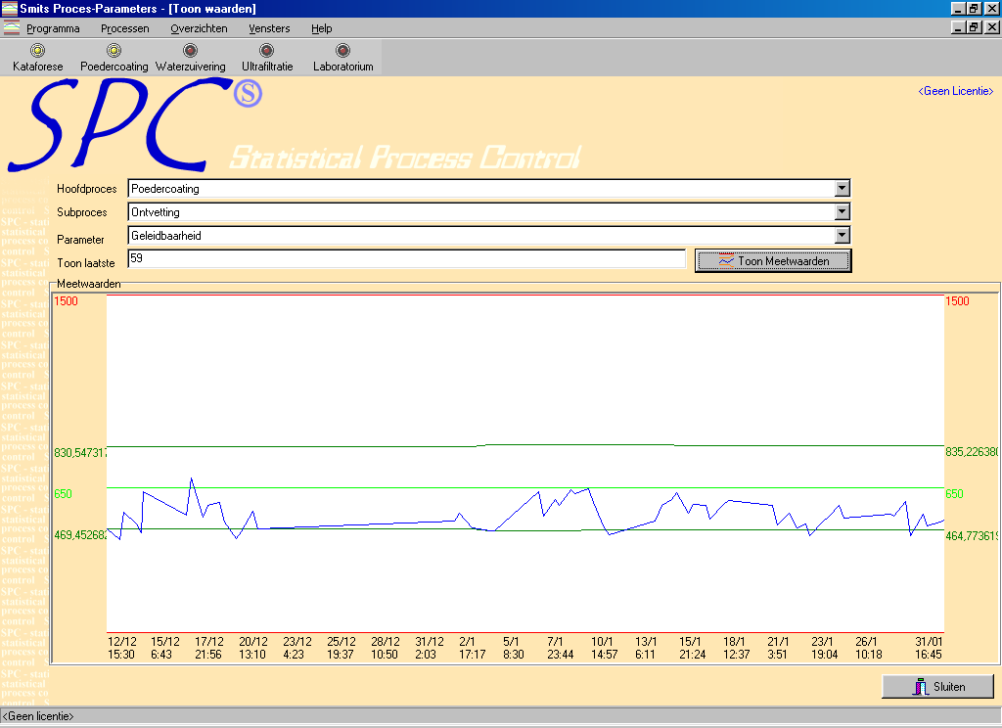
Net als bij het invoeren is het hier mogelijk om afhankelijk van uw rechten waarden te bekijken of te wijzigen. Dit doet u door te klikken of te dubbelkikken op de betreffende waarde in de grafiek. Door met de verkeerde muisknop (de rechter knop voor rechtshandig ingestelde muizen, de linkerknop voor linkshandig ingestelde muizen) te drukken krijgt u een pop-up schermpje te zien met daarin de gemeten waarden. Tevens kunt u hier kiezen voor het bekijken of aanpassen van de meetwaarde van de geselecteerde parameter. Ook kunt u hier aangeven dat u de meting geheel wilt verwijderen.

Help

Index

Hieronder vindt u de on-line versie van deze handleiding.

Help op het Web
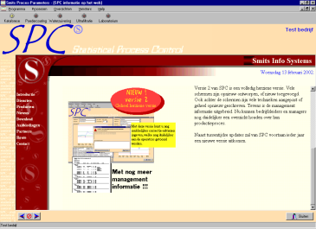

Hier vindt u een directe link naar de website waarop u de meest recente informatie over dit pakket kunt vinden. Eventuele tussentijdse updates kunnen hier worden gedownload.

Deze functie is alleen beschikbaar als u ook Microsoft Internet Explorer heeft geïnstalleerd. Heeft u een andere browser, zoals Netscape, Opera of AOL, dan verwijzen we u graag naar de internet pagina op http://www.smits-it.nl/products/spc

Over

Wanneer u de keuze Over kiest wordt het onderstaande scherm zichtbaar.
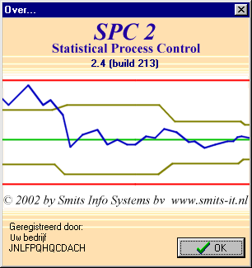
In dit ‘over’ scherm vindt u informatie met betrekking tot de versie en de licentiegegevens, bestaande uit uw bedrijfsnaam en uw registratiecode.

Begrippenlijst
Hoofdproces | Dit is uw installatie bijvoorbeeld: Poedercoating of Natlakinstallatie.
Subproces | Dit is een deelproces van het hoofdproces bijvoorbeeld: Ontvetten of spoelen.
Parameter | Dit is de waarde die van een subproces gemeten moet worden.
Nominaal | Dit is de ideale waarde voor de betreffende parameter.
Regelgrens | Wanneer een meting buiten deze grenzen valt is de kans statistisch zo klein dat deze waarde nog deel uitmaakt van het normale proces dat er ingegrepen moet worden. Deze waarde wordt dan ook statistisch door het systeem berekend volgens de volgende formule:  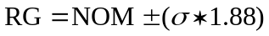
Tolerantiegrens | Als een meting buiten deze waarde valt is de kwaliteit van het eindproduct niet meer te garanderen. Het is dan ook verstandig uw proces stop te zetten en alle producten die met deze waarde geproduceerd zijn te blokkeren. De tolerantiegrenzen worden door u in overleg met de leverancier van de chemicaliën bepaald, rekening houdend met het feit dat dit per installatie kan variëren.
1e meting na | Dit is de tijd in minuten dat een parameter gemeten moet worden na het opstarten van het proces.
Volgende meting na | Dit is de tijd tussen twee metingen in minuten. De eerste meting moet dan al wel zijn uitgevoerd.
Meting na overschrijding | Dit is de tijd tussen twee metingen in minuten waarbij de vorige meting een regel- en/of tolerantiegrens heeft overschreden. Na het overschrijden van een regel- of tolerantiegrens moet namelijk op het proces worden ingegrepen. Het is dan wenselijk om kort daarna het resultaat van uw correctie te bepalen.
Herberekenen na | Dit zijn het aantal dagen waarna er door het systeem opnieuw een CP, CPK en regelgrenzen berekend worden. Er moeten echter wel minimaal 30 metingen aanwezig zijn. Is dit niet het geval dan wordt de herberekening door het systeem automatisch uitgesteld.
Nauwkeurigheid | Hierin wordt opgegeven met welke nauwkeurigheid de regelgrenzen bepaald worden.
Regelgrenzen niet aanpassen | Als dit veld aangevinkt is wordt er na herberekening wel een nieuwe CP en CPK waarde bepaald, echter worden de regelgrenzen niet aangepast.
CP waarde | Dit getal geeft aan in welke mate het proces tussen de gestelde tolerantiegrenzen kan vallen. We moeten streven naar een CP waarde van 1,33 of hoger.  De CP-waarde wordt volgens de volgende formule berekend:  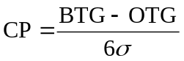
CPK waarde | Dit getal geeft aan in welke mate het proces tussen de gestelde tolerantiegrenzen is gebleven. We moeten streven naar een CPK waarde van 1,33 of hoger.  De CPK-waarde wordt volgens de volgende formule berekend:  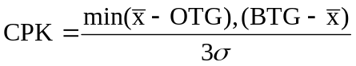

Systeemeisen
De minimale systeemeisen voor dit programma zijn:
- Windows NT4 / 2000 of Windows 98 / XP.
- Pentium II of hoger.
- 64 MB Ram.
- VGA kleurenscherm met een resolutie van 800 x 600 of hoger.
- 100 MB vrije schrijfruimte.

Prijzen

Net als binnen uw proces is het belangrijk dat er ook voor het SPC programma een proces van continue verbetering wordt doorgevoerd. Nieuwe ontwikkelingen en veel gestelde vragen vanuit de markt zullen dan ook worden opgenomen in een volgende release. Hierdoor bent u als klant verzekerd van het feit dat u niet alleen nu over de laatste stand der techniek beschikt, maar ook in de toekomst.

Smits Info Systems ziet continuïteit als een van haar belangrijkste bedrijfsdoelstellingen en blijft haar producten dan ook steeds verder ontwikkelen. Stilstand is immers achteruitgang.

Vanuit dit oogpunt is de prijs van het pakket opgebouwd uit twee delen, een aanschafprijs en een jaarlicentie.

Aanpak

Na de aanschaf van het pakket komt een van onze gespecialiseerde medewerkers of dealers naar uw bedrijf.
Samen met de systeembeheerder wordt de software geïnstalleerd op een lokale PC, de database kan eventueel op het netwerk komen te staan. Dit in verband met uw bestaande back-up faciliteiten.

Vervolgens zal hij samen met de procesverantwoordelijke een aanzet maken tot de implementatie van het SPC Pakket. Hierbij moet u denken aan de volgende zaken:
- Aanmaken van gebruikers en toegangsrechten op verschillende niveaus.
- Aanmaken van uw processen en subprocessen.
- Aanmaken van parameters met procesgrenzen en de bijbehorende meetfrequenties.
- Aanmaken van correctieadviezen voor het overschrijden van de verschillende procesgrenzen.

Verder zal er deze dag aandacht worden besteed aan het opleiden van uw medewerkers.

Aanschaf pakket
- Softwarepakket + Handleiding
- Installatie + 4 uur training
- 1 Licentie voor 1 jaar € 2.500,-

Jaarlicentie
- Ondersteuning via E-Mail.
- Nieuwe versie.
- Nieuwe registratiecode € 250,-

Extra ondersteuning is in te kopen tegen een vergoeding van € 250,- per dagdeel (4 uur) exclusief € 0,45 kilometervergoeding.

Het pakket is zowel geschikt voor de individuele PC als voor het netwerk, licenties zijn per geïnstalleerd werkstation.

Condities

Prijzen : Alle prijzen zijn in Euro exclusief 19% BTW.
Betaling : 40% bij opdracht, 60% na 14 dagen waarna u uw definitieve licentiecode ontvangt.
Levering : Zie onze algemene voorwaarde.
Levertijd : In overleg.

Antwoordfax

Aan: | Smits Info Systems BV
 | Heuneind 32
 | 5056 GG Berkel Enschot
 | Tel 06 22 39 36 73
 | www.smits-it.nl
 | info@smits-it.nl

Met betrekking tot de volgende produkt(en):

□ SPC Statistical Proces controle

□ asp.NET Applicaties

□ Website met eigen beheertool

Zouden wij graag:

□ Meer Informatie willen ontvangen

□ Een afspraak maken

□ Een demonstratie willen

□ Tot een bestelling over gaan

Onze bedrijfsgegevens zijn:

Bedrijfsnaam
Adres
Postcode/Woonplaats
Telefoon
Fax
Contactpersoon
E-Mail adres
Web site

Voor meer informatie over ons bedrijf nodigen wij u graag uit voor een bezoek aan onze internetsite op: www.smits-it.nl.

Algemene voorwaarden voor levering en dienstverlening
Smits Info Systems BV, gevestigd: Heuneind 32, 5056 GG Berkel Enschot, gedeponeerd op 15 Mei 2001 bij de Kamer van Koophandel te Tilburg onder nummer 18050330.
Artikel 1. Definities
1. In deze algemene voorwaarden wordt verstaan onder: Opdrachtgever: de wederpartij van Smits Info Systems BV die handelt in de uitoefening van een bedrijf of beroep of een consument.
Artikel 2. Toepasselijkheid van deze voorwaarden
1. Deze voorwaarden gelden voor iedere aanbieding en iedere overeenkomst (tot verkoop en verhuur van zaken en dienstverlening), tevens een eventueel supportcontract en samenwerkingsovereenkomst, tussen Smits Info Systems BV en een opdrachtgever waarop Smits Info Systems BV deze voorwaarden van toepassing heeft verklaard, voor zover van deze voorwaarden niet door partijen uitdrukkelijk en schriftelijk is afgeweken.
2. De onderhavige voorwaarden zijn eveneens van toepassing op alle overeenkomsten met Smits Info Systems BV, voor de uitvoering waarvan derden dienen te worden betrokken.
Artikel 3. Offertes
1. De door Smits Info Systems BV gemaakte offertes zijn vrijblijvend; zij zijn geldig gedurende 14 dagen, tenzij anders aangegeven. Smits Info Systems BV is slechts aan de offertes gebonden indien de aanvaarding hiervan door de wederpartij schriftelijk binnen 7 dagen worden bevestigd.
2. Door Smits Info Systems BV opgegeven prijzen zijn, tenzij anders vermeld, gebaseerd op uitvoering in normale werktijden en exclusief vervoer, verpakking, aflevering en installatiekosten, BTW en andere heffingen van overheidswege.
3. Alle door Smits Info Systems BV uit te voeren werkzaamheden zullen expliciet in de offerte worden beschreven. Is dit niet het geval dan kunnen er aan deze werkzaamheden geen rechten of garanties worden ontleend.
Artikel 4. Uitvoering van de overeenkomst
1. Smits Info Systems BV zal de overeenkomst naar beste inzicht en vermogen en overeenkomstig de eisen van goed vakmanschap uitvoeren en op grond van de op dat moment bekende stand der wetenschap.
2. Indien en voor zover een goede uitvoering van de overeenkomst dit vereist, heeft Smits Info Systems BV het recht bepaalde werkzaamheden te laten verrichten door derden.
3. De opdrachtgever draagt er zorg voor dat alle gegevens, waarvan Smits Info Systems BV aangeeft dat deze noodzakelijk zijn of waarvan de opdrachtgever redelijkerwijs behoort te begrijpen dat deze noodzakelijk zijn voor het uitvoeren van de overeenkomst, tijdig aan Smits Info Systems BV worden verstrekt. Indien de voor de uitvoering van de overeenkomst benodigde gegevens niet tijdig aan Smits Info Systems BV zijn verstrekt, heeft Smits Info Systems BV het recht de uitvoering van de overeenkomst op te schorten en/of de uit de vertraging voortvloeiende extra kosten volgens de gebruikelijke tarieven aan de opdrachtgever in rekening te brengen.
4. Smits Info Systems BV is niet aansprakelijk voor schade, van welke aard ook, ontstaan doordat Smits Info Systems BV is uitgegaan van door de opdrachtgever verstrekte onjuiste en/of onvolledige gegevens, tenzij deze onjuistheid of onvolledigheid voor haar kenbaar behoorde te zijn.
5. Indien is overeengekomen dat de overeenkomst in fasen zal worden uitgevoerd kan Smits Info Systems BV de uitvoering van die onderdelen die tot een volgende fase behoren opschorten totdat de opdrachtgever de resultaten van de daaraan voorafgaande fase schriftelijk heeft goedgekeurd.
6. De opdrachtgever is verplicht de gekochte zaken af te nemen op het moment waarop deze bij hem worden afgeleverd dan wel op het moment waarop deze volgens de overeenkomst aan hem ter beschikking worden gesteld.
7. Indien de opdrachtgever de afname weigert of nalatig is met het verstrekken van informatie of instructies, noodzakelijk voor de levering, zullen de zaken worden opgeslagen voor risico van de opdrachtgever. De opdrachtgever zal in dat geval alle aanvullende kosten, waaronder in ieder gevalopslagkosten, verschuldigd zijn.
Artikel 5. Verhuur van zaken
1. De bepalingen van dit artikel zijn toepasselijk, indien Smits Info Systems BV zich verbindt tot verhuur van zaken (zoals hardware en dergelijke).
2. Indien de opdrachtgever zorg draagt voor het vervoer van gehuurde zaken is hij aansprakelijk voor het risico van tenietgaan, vermissing of beschadiging tijdens het vervoer. In dat geval dient de opdrachtgever aan Smits Info Systems BV de kosten van vervanging van deze zaken door nieuwe zaken te vergoeden. De alsdan te betalen vergoeding geschiedt zo veel mogelijk tegen vooraf vastgestelde prijzen.
3. Indien Smits Info Systems BV zorg draagt voor het vervoer van gehuurde zaken, geschiedt dit vervoer voor risico van Smits Info Systems BV en wordt aan de opdrachtgever boven de overeengekomen huurprijs een afzonderlijke vergoeding ter zake van het vervoer in rekening gebracht.
4. De opdrachtgever draagt zorg, dat de ruimte waarin Smits Info Systems BV de gehuurde zaken dient af te leveren of op te halen op de met Smits Info Systems BV overeengekomen tijden voor Smits Info Systems BV toegankelijk is en dat Smits Info Systems BV eventuele werkzaamheden kan verrichten op het tijdstip, de wijze en het tempo als door haar is gepland.
5. De opdrachtgever draagt zorg dat de gehuurde zaken op het tijdstip, dat met Smits Info Systems BV overeengekomen is voor het ophalen van die zaken voor vervoer gereed staan, dan wel dat deze zaken op het met Smits Info Systems BV overeengekomen tijdstip bij Smits Info Systems BV terug bezorgd worden.
6. De opdrachtgever zal aan Smits Info Systems BV de extra kosten verschuldigd zijn welke voor Smits Info Systems BV ontstaan doordat niet, niet tijdig of niet geheel is voldaan aan het bepaalde in 5.4 en 5.5. In geval van het niet tijdig terug bezorgen van gehuurde zaken als bedoeld in 5.5 wordt per dag of gedeelte van een dag dat de gehuurde zaken te laat worden terug bezorgd ten minste de normale huurprijs in rekening gebracht.
7. De opdrachtgever heeft (tenzij uitdrukkelijk anders is overeengekomen) niet het recht gehuurde zaken wederom te verhuren of anderszins in gebruik aan derden af te staan.
8. De opdrachtgever is aansprakelijk voor schade als gevolg van tenietgaan, vermissing of beschadiging van de gehuurde zaken. De opdrachtgever is verplicht zich bij het in ontvangst nemen van de gehuurde zaken te overtuigen van het juiste aantal en de juiste hoedanigheid van de gehuurde zaken. Van eventuele gebreken dient de opdrachtgever bij ontvangst aantekening te doen maken op de afleveringsbon. Bij gebreke hiervan zal Smits Info Systems BV geacht worden de juiste zaken in de overeengekomen aantallen en in zuivere en onbeschadigde staat te hebben verhuurd. In geval van tenietgaan, vermissing of beschadiging van gehuurde zaken dient de wederpartij aan Smits Info Systems BV de kosten van vervanging van deze zaken door nieuwe zaken te vergoeden. De alsdan te betalen vergoeding geschiedt zo veel mogelijk tegen vooraf vastgestelde prijzen.
9. De opdrachtgever zal de gehuurde zaken slechts gebruiken overeenkomstig hun normale bestemming. De opdrachtgever is tegenover Smits Info Systems BV aansprakelijk voor schade aan de gehuurde zaken ontstaan door elk ander gebruik of door onzorgvuldig gebruik van de gehuurde zaken. De opdrachtgever vrijwaart Smits Info Systems BV voor aanspraken van derden wegens elk ander gebruik van de gehuurde zaken dan overeenkomstig de normale bestemming of wegens onzorgvuldig gebruik.
10. Smits Info Systems BV is niet aansprakelijk voor schade ontstaan als gevolg van of in verband met het gebruik van de gehuurde zaken, behoudens in het geval van opzet of grove schuld.
Artikel 6. Wijziging van de overeenkomst
1. Indien tijdens de uitvoering van de overeenkomst blijkt dat voor een behoorlijke uitvoering het noodzakelijk is om de te verrichten werkzaamheden te wijzigen of aan te vullen, zullen partijen tijdig en in onderling overleg de overeenkomst dienovereenkomstig aanpassen.
2. Indien partijen overeenkomen dat de overeenkomst wordt gewijzigd of aangevuld, kan het tijdstip van voltooiing van de uitvoering daardoor worden beïnvloed. Smits Info Systems BV zal de opdrachtgever zo spoedig mogelijk hiervan op de hoogte stellen.
3. Indien de wijziging of aanvulling op de overeenkomst financiële en/of kwalitatieve consequenties hebben, zal Smits Info Systems BV de opdrachtgever hierover tevoren inlichten. Indien een vast honorarium is overeengekomen zal Smits Info Systems BV daarbij aangeven in hoeverre de wijziging of aanvulling van de overeenkomst een overschrijding van dit honorarium tot gevolg heeft.
4. In afwijking van lid 3 zal Smits Info Systems BV geen meerkosten in rekening kunnen brengen indien de wijziging of aanvulling het gevolg is van omstandigheden die aan haar kunnen worden toegerekend.

Artikel 7. Contractsduur; uitvoeringstermijn
1. Een overeengekomen termijn voor de uitvoering is geen fatale termijn, tenzij uitdrukkelijk anders is overeengekomen. Bij overschrijding van de uitvoeringstermijn dient de opdrachtgever Smits Info Systems BV derhalve schriftelijk in gebreke te stellen.
Artikel 8. Deelleveringen
1. Het is Smits Info Systems BV toegestaan verkochte zaken in gedeelten te leveren. Dit geldt niet indien een deellevering geen zelfstandige waarde heeft. Indien de zaken in gedeelten worden geleverd, is Smits Info Systems BV bevoegd elk gedeelte afzonderlijk te factureren.
Artikel 9. Wijzigingen in de te leveren zaken
1. Indien Smits Info Systems BV zich heeft verplicht bepaalde zaken te leveren, is zij bevoegd zaken te leveren die afwijken van hetgeen is overeengekomen, indien het betreft wijzigingen in de te leveren zaken, de verpakking of bijbehorende documentatie welke vereist zijn om te voldoen aan toepasselijke wettelijke voorschriften of indien het betreft geringe wijzigingen van de zaak die een verbetering betekenen.
Artikel 10. Eisen en normen
1. Indien de in Nederland te leveren zaken buiten Nederland moeten worden gebruikt is Smits Info Systems BV er niet verantwoordelijk voor dat de te leveren zaken voldoen aan de technische eisen, normen en/of voorschriften die worden gesteld door wetten of bepalingen van het land waar de zaken moeten worden gebruikt. Dit geldt niet indien bij het sluiten van de overeenkomst van het gebruik in het buitenland melding is gemaakt onder overlegging van alle benodigde gegevens en specificaties.
2. Alle andere technische eisen die door de koper aan de te leveren zaken worden gesteld en welke afwijken van de normaal geldende eisen, dienen bij het sluiten van de koopovereenkomst door de koper nadrukkelijk te worden gemeld.
Artikel 11. Monsters, modellen en voorbeelden
1. Indien door Smits Info Systems BV een model, monster of voorbeeld is getoond of verstrekt, wordt dit vermoed slechts te zijn getoond of verstrekt bij wijze van aanduiding: de hoedanigheden van te leveren zaken kunnen van het monster, model of voorbeeld afwijken, tenzij uitdrukkelijk was vermeld dat zou worden geleverd conform het getoonde of verstrekte monster, model of voorbeeld.
Artikel 12. Geheimhouding
1. Beide partijen zijn verplicht tot geheimhouding van alle vertrouwelijke informatie die zij in het kader van hun overeenkomst van elkaar of uit andere bron hebben verkregen. Informatie geldt als vertrouwelijk als dit door de andere partij is medegedeeld of als dit voortvloeit uit de aard van de informatie. Smits Info Systems BV zal derhalve alle gegevens die haar onder ogen komen, vertrouwelijk behandelen en niet ter beschikking stellen aan een derde, tenzij opdrachtgever hiertoe schriftelijk toestemming heeft gegeven.
Artikel 13. Intellectuele eigendom
1. Onverminderd het bepaalde in artikel 12 van deze voorwaarden behoudt Smits Info Systems BV zich de rechten en bevoegdheden voor die haar toekomen op grond van de Auteurswet.
2. Alle door Smits Info Systems BV verstrekte stukken, zoals rapporten, adviezen, ontwerpen, schetsen, tekeningen, software enz., zijn uitsluitend bestemd om te worden gebruikt door de opdrachtgever en mogen niet door hem zonder voorafgaande schriftelijke toestemming van Smits Info Systems BV worden verveelvoudigd, openbaar gemaakt, of ter kennis van derden gebracht.
3. Smits Info Systems BV behoudt tevens het recht de door de uitvoering van de werkzaamheden toegenomen kennis voor andere doeleinden te gebruiken, voor zover hierbij geen vertrouwelijke informatie ter kennis van derden wordt gebracht.
Artikel 14. Opzegging
1. Bij opdrachten met een langere looptijd kunnen beide partijen te allen tijde de overeenkomst schriftelijk en met redenen omkleed opzeggen. Partijen dienen in dat geval een opzegtermijn van tenminste 30 dagen in acht te nemen.
2. In geval van tussentijdse opzegging heeft Smits Info Systems BV naast vergoeding van gemaakte kosten recht op een naar redelijkheid vast te stellen deel van het loon, met inachtneming van de reeds verrichte werkzaamheden, het voordeel dat de opdrachtgever daarvan heeft en de grond van opzegging.
Artikel 15. Ontbinding van de overeenkomst
1. De vorderingen van Smits Info Systems BV op de opdrachtgever zijn onmiddellijk opeisbaar in de volgende gevallen:
- Indien na het sluiten van de overeenkomst aan Smits Info Systems BV omstandigheden ter kennis komen die Smits Info Systems BV goede grond geven te vrezen dat de opdrachtgever niet aan zijn verplichtingen zal voldoen;
- Indien Smits Info Systems BV de opdrachtgever bij het sluiten van de overeenkomst gevraagd heeft zekerheid te stellen voor de nakoming en deze zekerheid uitblijft dan welonvoldoende is ondanks sommatie.
- In genoemde gevallen is Smits Info Systems BV bevoegd de verdere uitvoering van de overeenkomst op te schorten, dan wel tot ontbinding van de overeenkomst over te gaan, één en ander onverminderd het recht van Smits Info Systems BV schadevergoeding te vorderen.
2. Indien zich omstandigheden voordoen met betrekking tot personen en/of materialen waarvan Smits Info Systems BV zich bij de uitvoering van de overeenkomst bedient of zich pleegt te bedienen, welke van dien aard zijn dat de uitvoering van de overeenkomst onmogelijk dan wel dermate bezwaarlijk en/of onevenredig kostbaar wordt, dat naleving van de overeenkomst in redelijkheid niet meer kan worden gevergd, is Smits Info Systems BV bevoegd de overeenkomst te ontbinden.
Artikel 16 Honorarium/Prijs
1. Tenzij uitdrukkelijk anders is vermeldgelden de door Smits Info Systems BV afgegeven prijzen in Nederlandse valuta, exclusief BTW en exclusief transportkosten.
2. Indien Smits Info Systems BV met de opdrachtgever een bepaalde prijs overeenkomt, is Smits Info Systems BV niettemin gerechtigd tot verhoging van de prijs indien Smits Info Systems BV kan aantonen dat zich tussen het moment van aanbieding en levering significante prijswijzigingen hebben voltrokken ten aanzien van grondstoffen, valuta of anderszins onvoorziene omstandigheden.
3. Voor aanbiedingen en overeenkomsten waarin een vast honorarium wordt aangeboden of is overeengekomen gelden de leden 2, 4, 6 en 8 van dit artikel. Indien geen vast honorarium wordt overeengekomen, gelden de leden 5 t/m 9 van dit artikel.
4. Partijen kunnen bij het tot stand komen van de overeenkomst een vast honorarium overeenkomen. Het vaste honorarium is exclusief BTW.
5. Indien geen vast honorarium wordt overeengekomen, zal het honorarium worden vastgesteld op grond van werkelijk te besteden uren. Het honorarium wordt berekend volgens de gebruikelijke uurtarieven van Smits Info Systems BV, geldende voor de periode waarin de werkzaamheden worden verricht, tenzij een daarvan afwijkend uurtarief is overeengekomen.
6. Eventuele kostenramingen zijn exclusief BTW
7. Bij opdrachten met een looptijd van meer dan 30 dagen zullen de verschuldigde kosten periodiek in rekening worden gebracht.
8. Indien Smits Info Systems BV met de opdrachtgever een vast honorarium of uurtarief overeenkomt, is Smits Info Systems BV niettemin gerechtigd tot verhoging van dit honorarium of tarief (bijvoorbeeld door stijgingen in de materiaalkosten of door (extra) kosten van door Smits Info Systems BV ingeschakelde derden).
9. Indien de verhoging meer dan 25% bedraagt, heeft de opdrachtgever het recht de overeenkomst met onmiddellijke ingang op te zeggen.
Artikel 17. Betaling
1. Betaling dient te geschieden binnen 14 dagen na factuurdatum, of door middel van een wettig betaalmiddel ten kantore van Smits Info Systems BV, of door overschrijving van het verschuldigde bedrag naar bankrekening 53 t.n.v. Smits Info Systems BV b.v. te Berkel Enschot.
2. Na het verstrijken van 14 dagen na de factuurdatum is de opdrachtgever in verzuim; de opdrachtgever is vanaf het moment van in verzuim treden over het opeisbare bedrag een rente verschuldigd van 1 % per maand, tenzij de wettelijke rente hoger is in welk geval de wettelijke rente geldt.
3. In geval van liquidatie, faillissement of surséance van betaling van de opdrachtgever zullen de vorderingen van Smits Info Systems BV en de verplichtingen van de opdrachtgever jegens Smits Info Systems BV onmiddellijk opeisbaar zijn.
4. Door de opdrachtgever gedane betalingen strekken steeds ter afdoening in de eerste plaats van alle verschuldigde rente en kosten, in de tweede plaats van opeisbare facturen die het langst open staan, zelfs al vermeldt de opdrachtgever, dat de voldoening betrekking heeft op een latere factuur.
5. Betaling dient plaats te vinden zonder korting of verrekening.

Artikel 18. Incassokosten
1. Is de opdrachtgever in gebreke of in verzuim met het nakomen van één of meer van zijn verplichtingen, dan komen alle redelijke kosten ter verkrijging van voldoening buiten rechte voor rekening van opdrachtgever. In ieder geval is de opdrachtgever verschuldigd:
- over de eerste Fl. 6.500,-- 15%
- over het meerdere tot Fl. 13.000,-- 10%
- over het meerdere tot Fl. 32.500,-- 8%
- over het meerdere tot Fl. 130.000,-- 5%
- over het meerdere 3%
2. De opdrachtgever is jegens Smits Info Systems BV de door Smits Info Systems BV gemaakte gerechtelijke kosten verschuldigd in alle instanties, behoudens voor zover de opdrachtgever aantoont dat deze onredelijk hoog zijn. Dit geldt alleen indien Smits Info Systems BV en de opdrachtgever met betrekking tot een overeenkomst waarop deze algemene voorwaarden van toepassing zijn een gerechtelijke procedure voeren en een rechterlijke uitspraak in kracht van gewijsde gaat waarbij de opdrachtgever volledig of in overwegende mate in het ongelijk wordt gesteld.

Artikel 19. Retentierecht en Opschortingrecht
1. Indien de opdrachtgever in gebreke blijft met betrekking tot betaling van het aan Smits Info Systems BV verschuldigde, heeft Smits Info Systems BV het recht aan haar door of namens de opdrachtgever ter hand gestelde bescheiden, alsmede de uitkomsten, resultaten van de werkzaamheden van Smits Info Systems BV achter te houden, totdat integrale betaling van het aan Smits Info Systems BV verschuldigde heeft plaatsgevonden of toereikende zekerheid voor betaling daarvan is gesteld.
2. In het onder 19.1 genoemde geval, zal Smits Info Systems BV eveneens gerechtigd zijn haar werkzaamheden voor de opdrachtgever op te schorten, totdat integrale betaling van het aan Smits Info Systems BV verschuldigde heeft plaatsgevonden of toereikende zekerheid daarvoor is gesteld.
Artikel 20. Eigendomsvoorbehoud
1. Alle door Smits Info Systems BV geleverde zaken blijven het eigendom van Smits Info Systems BV totdat de opdrachtgever alle navolgende verplichtingen uit alle met Smits Info Systems BV gesloten koopovereenkomsten is nagekomen.
2. Door Smits Info Systems BV geleverde zaken, die krachtens lid 1 onder het eigendomsvoorbehoud vallen, mogen slechts in het kader van een normale bedrijfsuitoefening worden doorverkocht en nimmer als betaalmiddel worden gebruikt.
3. De opdrachtgever is niet bevoegd de onder het eigendomsvoorbehoud vallende zaken te verpanden noch op enige andere wijze te bezwaren.
4. De opdrachtgever geeft reeds nu onvoorwaardelijk en onherroepelijk toestemming aan Smits Info Systems BV dan wel aan en door haar aan te wijzen derde om, in alle gevallen waarin Smits Info Systems BV haar eigendomsrechten wil uitoefenen, al die plaatsen te betreden waar de eigendommen van Smits Info Systems BV zich dan zullen bevinden en die zaken aldaar mee te nemen.
5. Indien derden beslag leggen op de onder eigendomsvoorbehoud geleverde zaken dan wel rechten daarop willen vestigen of doen gelden, is koper verplicht Smits Info Systems BV zo snel als redelijkerwijs verwacht mag worden daarvan op de hoogte te stellen.
6. De opdrachtgever verplicht zich de onder eigendomsvoorbehoud geleverde zaken te verzekeren en verzekerd te houden tegen brand, ontploffing en waterschade alsmede tegen diefstal en de polis van deze verzekering op eerste verzoek ter inzage te geven.
Artikel 21. Klachten
1. De opdrachtgever dient de gekochte zaken bij aflevering of zo spoedig daarna als mogelijk te (laten) onderzoeken. Hierbij dient de opdrachtgever na te gaan of het geleverde aan de overeenkomst beantwoordt, te weten: of de juiste zaken zijn geleverd; of de afgeleverde zaken wat betreft kwantiteit (bijvoorbeeld de hoeveelheid en het aantal) overeenstemmen met het overeengekomen; of de afgeleverde zaken voldoen aan de overeengekomen kwaliteitseisen of, indien deze ontbreken, aan de eisen die gesteld mogen worden voor een normaal gebruik en/of handelsdoeleinden.
2. Worden zichtbare gebreken of tekorten geconstateerd, dan dient de opdrachtgever deze binnen 5 dagen na aflevering schriftelijk aan Smits Info Systems BV te melden. Niet zichtbare gebreken dient de opdrachtgever binnen 5 dagen na de ontdekking, doch uiterlijk binnen 1 maand na aflevering schriftelijk te melden aan Smits Info Systems BV.
3. Ook indien de opdrachtgever tijdig reclameert, blijft zijn verplichting tot betaling bestaan.
4. Klachten over de verrichte werkzaamheden in geval van dienstverlening dienen door de opdrachtgever binnen 5 dagen na ontdekking, doch uiterlijk binnen 14 dagen na voltooiing van de betreffende werkzaamheden schriftelijk te worden gemeld aan Smits Info Systems BV.
5. Indien een klacht gegrond is, heeft Smits Info Systems BV de keuze de werkzaamheden als nog verrichten zoals overeengekomen dan wel de door haar opgestelde declaratie te verlagen. Indien het alsnog verrichten van de overeengekomen dienstverlening niet meer mogelijk of zinvol is, zal Smits Info Systems BV slechts aansprakelijk zijn binnen de grenzen van artikel 22.
Artikel 22. Aansprakelijkheid
1. De aansprakelijkheid van Smits Info Systems BV is steeds beperkt tot het bedrag van het verschuldigde honorarium, bij opdrachten met een langere looptijd is de aansprakelijkheid verder beperkt tot het over de laatste drie maanden verschuldigde honorariumgedeelte.
2. De in deze voorwaarden opgenomen beperkingen van de aansprakelijkheid gelden niet indien de schade te wijten is aan opzet of grove schuld van Smits Info Systems BV of haar leidinggevende ondergeschikten.
3. Smits Info Systems BV is nimmer aansprakelijk voor gevolgschade. Smits Info Systems BV is evenmin aansprakelijk voor schades ten gevolge van het zogenaamde Millenniumprobleem en schades veroorzaakt door onoordeelkundig en onverantwoord gebruik van de geleverde of verhuurde zaken. Daarnaast is Smits Info Systems BV niet aansprakelijk voor schade die ontstaan is doordat opdrachtgever bij aanvang van de werkzaamheden door Smits Info Systems BV geen adequate back-up heeft gemaakt. Opdrachtgever is hiervoor derhalve zelf verantwoordelijk en aansprakelijk. Tenslotte is opdrachtgever zelf verantwoordelijk voor het in bezit hebben van alle licenties. Hiervoor kan Smits Info Systems BV dan ook nooit aansprakelijk gesteld worden.
Artikel 23. Overmacht
1. Onder overmacht wordt verstaan omstandigheden die de nakoming van de verbintenis verhinderen en die niet aan Smits Info Systems BV zijn toe te rekenen. Hieronder zullen (indien en voor zover deze omstandigheden de nakoming onmogelijk maken of onredelijk bemoeilijken) mede zijn begrepen: stakingen in andere bedrijven dan die van Smits Info Systems BV, wilde stakingen of politieke stakingen in het bedrijf van Smits Info Systems BV, een algemeen gebrek aan benodigde grondstoffen, arbeidsongeschiktheid, brand, diefstal, inbraak, computerstoring, wanprestatie van derden die door Smits Info Systems BV bij de uitvoering van de opdracht waren betrokken, niet-voorzienbare stagnatie bij toeleveranciers of andere derden waarvan Smits Info Systems BV afhankelijk is en algemene vervoersproblemen.
2. Smits Info Systems BV heeft ook het recht zich op overmacht te beroepen, indien de omstandigheid die (verdere) nakoming verhindert, intreedt nadat Smits Info Systems BV haar verbintenis had moeten nakomen.
3. Tijdens overmacht worden de verplichtingen van Smits Info Systems BV opgeschort. Indien de periode waarin door overmacht nakoming van de verplichtingen door Smits Info Systems BV niet mogelijk is langer duurt dan 2 maanden zijn beide partijen bevoegd de overeenkomst te ontbinden zonder dat er in dat geval een verplichting tot schadevergoeding bestaat.
4. Indien Smits Info Systems BV bij het intreden van de overmacht al gedeeltelijk aan haar verplichtingen heeft voldaan, of slechts gedeeltelijk aan haar verplichtingen kan voldoen is zij gerechtigd het reeds uitgevoerde c.q. uitvoerbare deel afzonderlijk te factureren en is de opdrachtgever gehouden deze factuur te voldoen als betrof het een afzonderlijk contract. Dit geldt echter niet als het reeds uitgevoerde c.q. uitvoerbare deel geen zelfstandige waarde heeft.
Artikel 24. Geschillenbeslechting
1. In afwijking van de wettelijke regels voor de bevoegdheid van de burgerlijke rechter zal elk geschil tussen Smits Info Systems BV en de opdrachtgever, in geval dat de rechtbank bevoegd is, worden beslecht door de Rechtbank te Breda. Smits Info Systems BV blijft echter bevoegd de opdrachtgever te dagvaarden voor de volgens de wet of het toepasselijke internationale verdrag bevoegde rechter.
Artikel25. Toepasselijk recht
1.Op elke overeenkomst tussen Smits Info Systems BV en de opdrachtgever is Nederlands recht van toepassing.

